LA NULIDAD DEL CONTRATO POR FALTA DE DETERMINACIÓN DE LA FECHA DE ENTREGA DE LOS PISOS VENDIDOS COMO COSA FUTURA, PUES NO ESTABAN CONSTRUIDOS EN EL MOMENTO DEL CONTRATO. ALEGA LA NULIDAD DE ÉSTE, POR SER UN ACTO (CONTRATO) CONTRARIO A LA NORMA IMPERATIVA, COMO DISPONE EL ARTÍCULO 6.3 DEL CÓDIGO CIVIL QUE DA LUGAR A SU NULIDAD DE PLENO DERECHO.
CIERTAMENTE, EL ARTÍCULO 11 DEL MISMO REAL DECRETO PREVÉ UNAS SANCIONES ADMINISTRATIVAS, EN PROTECCIÓN DEL CONSUMIDOR, POR EL INCUMPLIMIENTO DE LA NORMATIVA DE AQUÉL. PERO ELLO NO PRIVA DE LA POSIBLE NULIDAD EN APLICACIÓN DE NORMAS DE DERECHO CIVIL. ESTAS SON INDEPENDIENTES Y APLICABLES, PESE A QUE SE DISPONGA SANCIONES EN OTRO ORDEN JURISDICCIONAL, SEA ADMINISTRATIVO O INCLUSO PENAL.
EN UN CONTRATO ACEPTADO POR AMBAS PARTES, CONSCIENTES DE SU CONTENIDO (CONSCIENTES O DEBERÍAN SERLO) NO CONSTA FECHA Y LA INMOBILIARIA VENDEDORA LO EXPLICA POR LAS ESPECIALES CIRCUNSTANCIAS DEL INMUEBLE EN QUE SE HALLAN LOS PISOS; LA SENTENCIA RECURRIDA DECLARA PROBADO QUE "NO ES CIERTO QUE LA COMPRA REALIZADA LO FUERA EN CONTEMPLACIÓN DE UN PLAZO ESENCIAL PARA LA TERMINACIÓN DE LAS OBRAS Y PARA LA ENTREGA DE LOS ELEMENTOS ADQUIRIDOS".
LOS PROPIOS COMPRADORES REMITIERON A LA PROMOTORA VENDEDORA UN BUROFAX EN FECHA 20 OCTUBRE 2009 EN QUE MANIFIESTAN SU DECISIÓN DE DAR POR RESUELTO EL CONTRATO POR, LITERALMENTE: "NO RADICA ÚNICA Y EXCLUSIVAMENTE, EN EL INCUMPLIMIENTO POR SU PARTE DEL PLAZO DE ENTREGA..." SINO EN SUS CIRCUNSTANCIAS PERSONALES E IMPOSIBILIDAD DE AFRONTAR EL PAGO, "POR LA PÉRDIDA CIERTA DE NUESTRO PODER ADQUISITIVO".

SENTENCIA
TRIBUNAL SUPREMO

PONENTE: XAVIER O'CALLAGHAN MUÑOZ
FECHA: 30/01/2014
SALA: PRIMERA
SECCIÓN: PRIMERA
NÚMERO SENTENCIA: 37/2014
NÚMERO RECURSO: 1374/2011

EN LA VILLA DE MADRID, A TREINTA DE ENERO DE DOS MIL CATORCE.
VISTO POR LA SALA PRIMERA DEL TRIBUNAL SUPREMO, INTEGRADA POR LOS MAGISTRADOS AL MARGEN INDICADOS LOS RECURSOS POR INFRACCIÓN PROCESAL Y DE CASACIÓN CONTRA LA SENTENCIA DICTADA EN GRADO DE APELACIÓN POR LA SECCIÓN 5ª DE LA AUDIENCIA PROVINCIAL DE ZARAGOZA, COMO CONSECUENCIA DE AUTOS DE JUICIO ORDINARIO SEGUIDOS ANTE EL JUZGADO DE PRIMERA INSTANCIA NÚMERO 1 DE LA MISMA CIUDAD, CUYOS RECURSOS FUERON PREPARADOS ANTE LA MENCIONADA AUDIENCIA Y EN ESTA ALZADA SE PERSONARON EN CONCEPTO DE PARTE RECURRENTE LA PROCURADORA Dª ANA LLORENS PARDO EN NOMBRE Y REPRESENTACIÓN DE Dª ROSARIO ; SIENDO PARTE RECURRIDA LA PROCURADORA Dª Mª EVA DE GUINEA RUENES PRESENTÓ QUE ESCRITO EN NOMBRE Y REPRESENTACIÓN DE "GIL BERGES 2, S.A."
ANTECEDENTES DE HECHO:
PRIMERO .- 1.- LA PROCURADORA Dª BELÉN LÓPEZ LÓPEZ, EN REPRESENTACIÓN DE D. ANDRÉS Y Dª ROSARIO INTERPUSO DEMANDA DE JUICIO ORDINARIO CONTRA "GIL BERGES 2, S.A." Y ALEGANDO LOS HECHOS Y FUNDAMENTOS DE DERECHO QUE CONSIDERÓ DE APLICACIÓN, TERMINÓ SUPLICANDO SE DICTARA SENTENCIA POR LA CUAL, SE DECLARE NULO EL CONTRATO OBJETO DE LA PRESENTE LITIS AL NO CONTENER MENCIONES LEGALES OBLIGATORIAS EN SU CONTENIDO DE CONFORMIDAD CON LAS NORMAS DE PROTECCIÓN DE LOS DERECHOS DE LOS CONSUMIDORES Y USUARIOS, DEJÁNDOSE EL CONTRATO SIN EFECTO, Y, EN SU RAZÓN OBLIGANDO Y CONDENANDO A LA PARTE DEMANDADA A REINTEGRAR A MIS PODERDANTES EN TODAS LAS CANTIDADES ENTREGADAS CON MOTIVO DE DICHO CONTRATO, ESTO ES, SE PAGUE O REINTEGRE A MIS PODERDANTES LA CANTIDAD DE 273.953,24.- EUROS, MÁS SUS OPORTUNOS INTERESES LEGALES. SUBSIDIARIAMENTE, SE DECLARE EL INCUMPLIMIENTO ABSOLUTO DE LA PARTE DEMANDADA Y CONFORME PREVIENE EL ARTÍCULO 1.124 DEL CÓDIGO CIVIL , POR HABER OPTADO EN DICHO SENTIDO LA PARTE ACTORA, SE DECLARE RESUELTO Y SE DEJE SIN EFECTO EL CONTRATO DE COMPRAVENTA DE RAZÓN, CONDENADO A LA PARTE DEMANDADA A ESTAR Y PASAR POR DICHA RESOLUCIÓN Y TODOS SUS EFECTOS LEGALES PERTINENTES Y CONDENANDO A LA PARTE DEMANDADA ESPECIALMENTE A QUE PAGUE O REINTEGRE, A MIS PODERDANTES LA CANTIDAD DE 273.953,24.- EUROS, MÁS SUS OPORTUNOS INTERESES LEGALES.
2.- LA PROCURADORA Dª Mª PILAR ARTERO FERNANDO, EN NOMBRE Y REPRESENTACIÓN DE GIL BERGES 2, S.A., CONTESTÓ A LA DEMANDA Y OPONIENDO LOS HECHOS Y FUNDAMENTOS DE DERECHO QUE CONSIDERÓ DE APLICACIÓN, TERMINÓ SUPLICANDO AL JUZGADO DICTASE SENTENCIA POR LA QUE SE DESESTIME LA DEMANDA EN TODOS SUS PEDIMENTOS PUES CON EXPRESA CONDENA EN COSTAS A LA PARTE ACTORA.
3 .- PRACTICADAS LAS PRUEBAS, LAS PARTES FORMULARON ORALMENTE SUS CONCLUSIONES SOBRE LOS HECHOS CONTROVERTIDOS. LA ILMA. SRA. MAGISTRADO-JUEZ DEL JUZGADO DE PRIMERA INSTANCIA Nº 1 DE ZARAGOZA, DICTÓ SENTENCIA CON FECHA 25 DE NOVIEMBRE DE 2010 , CUYA PARTE DISPOSITIVA ES COMO SIGUE: FALLO: QUE ESTIMANDO PARCIALMENTE LA DEMANDA INTERPUESTA POR LA PROCURADORA Dª BELEN LOPEZ LOPEZ, EN REPRESENTACIÓN DE D. ANDRÉS , ACTUALMENTE FALLECIDO, Y Dª ROSARIO , CONTRA GIL BERGES 2 SA, REPRESENTADO POR LA PROCURADORA Dª Mª PILAR ARTERO FERNANDO, DEBO DECLARAR Y DECLARO RESUELTO EL CONTRATO DE ARRENDAMIENTO SOBRE EL PISO NUM000 NUM001 DE LA ESCALERA NUM002 DEL INMUEBLE SITO EN EL Nº NUM003 DE LA CALLE000 , CALLE001 Y CALLE002 , DE ZARAGOZA Y, EN CONSECUENCIA, DEBO CONDENAR Y CONDENO A LA DEMANDADA A DEVOLVERLE LA CANTIDAD SATISFECHA COMO PARTE DEL PRECIO, MÁS LOS INTERESES LEGALES Y LAS COSTAS PROCESALES
SEGUNDO .- INTERPUESTO RECURSOS DE APELACIÓN CONTRA LA ANTERIOR SENTENCIA POR LAS REPRESENTACIONES PROCESALES DE Dª ROSARIO Y "GIL BERGES 2, S.A." , LA SECCIÓN 5ª DE LA AUDIENCIA PROVINCIAL DE ZARAGOZA, DICTÓ SENTENCIA CON FECHA 18 DE ABRIL DE 2011 CUYA PARTE DISPOSITIVA ES COMO SIGUE: FALLAMOS: ESTIMAR EN PARTE LOS RECURSOS FORMULADOS CONTRA LA SENTENCIA DE FECHA 25-11-2010 DICTADA POR LA ILMA. SRA. TITULAR DEL JUZGADO DE PRIMERA INSTANCIA Nº 1 EN LOS AUTOS Nº 338/2010, QUE REVOCAMOS EN EL SENTIDO DE DESESTIMAR LAS PRETENSIONES DE RESOLUCIÓN DEL CONTRATO QUE SE DEJA EXPRESADO, FIJAR EL DÍA 1-9-2011 COMO ÚLTIMO DEL PLAZO QUE ESTABLECEMOS COMO ESENCIAL PARA EL CUMPLIMIENTO DE LA OBLIGACIÓN DE ENTREGA DE LAS FINCAS COMPRADAS, DESESTIMAR ASIMISMO PETICIÓN DE CONDENA A DEVOLVER LAS SUMAS ENTREGADAS A CUENTA DE DICHO CONTRATO, Y DEJAR SIN EFECTO EL PRONUNCIAMIENTO DE CONDENA EN COSTAS QUE CONTIENE. NO SE HACE IMPOSICIÓN DE LAS COSTAS OCASIONADAS POR NINGUNO DE LOS RECURSOS.
TERCERO .- 1 .- LA PROCURADORA Dª MARÍA BELÉN LÓPEZ LÓPEZ, EN NOMBRE Y REPRESENTACIÓN DE Dª ROSARIO INTERPUSO RECURSOS POR INFRACCIÓN PROCESAL Y DE CASACIÓN CONTRA LA ANTERIOR SENTENCIA. EL PRIMERO DE ELLOS FUE INADMITIDO POR AUTO DE 17 DE ABRIL DE 2012 . MOTIVOS DE CASACION: PRIMERO .- VULNERACIÓN DEL ARTÍCULO 5 DEL RD 515/1989 , Y LEGISLACIÓN TUITIVA IMPERATIVA DE CONSUMIDORES Y USUARIOS AL NO DECRETARSE LA NULIDAD PRO LA FALTA DE MENCIÓN LEGAL PROVOCADA POR LA VENDEDORA CONSTRUCTORA. SEGUNDO .- VULNERACIÓN DEL ARTÍCULO 5 DEL RD 515/1989 , Y LEGISLACIÓN TUITIVA IMPERATIVA DE CONSUMIDORES Y USUARIOS EN RELACIÓN CON EL INCUMPLIMIENTO SOSTENIDO EN EL TIEMPO POR LA DEMANDADA DE SU OBLIGACIÓN DE ENTREGA, EN RELACIÓN CON LOS ARTÍCULOS 1084 , 1100 , 1255 , 1256 Y 1455 Y SIGUIENTES, EN ESPECIAL 1500 DEL CÓDIGO CIVIL . TERCERO .- APLICACIÓN ERRÓNEA DE LA SENTENCIA RECURRIDA DEL ARTÍCULO 5 DEL RD 515/1989 , EN RELACIÓN CON LA VULNERACIÓN DEL ARTÍCULO 83 DEL RD LEGISLATIVO 1/2007, EN RELACIÓN CON LOS ARTÍCULOS 1084 , 1100 , 1124 , 1255 , 1256 Y 1455 Y SIGUIENTES, EN ESPECIAL 1500 DEL CÓDIGO CIVIL . CUARTO .- VULNERACIÓN DEL ARTÍCULO 1124 DEL CÓDIGO CIVIL EN RELACIÓN CON EL YA CITADO ARTÍCULO 83 Y EL 1094 , 1100 , 1256 , 1258 Y 1500 DEL CÓDIGO CIVIL . QUINTO .- VULNERACIÓN DEL ARTÍCULO 1094 DEL CÓDIGO CIVIL . SEXTO .- VULNERACIÓN DEL ARTÍCULO 1261 DEL CÓDIGO CIVIL .
2.- POR AUTO DE FECHA 17 DE ABRIL DE 2012 , SE ACORDÓ ADMITIR EL RECURSO DE CASACION Y NO ADMITIR EL RECURSO POR INFRACCION PROCESAL Y DAR TRASLADO A LA PARTE RECURRIDA PARA QUE FORMALIZARA SU OPOSICIÓN EN EL PLAZO DE VEINTE DÍAS.
3.- EVACUADO EL TRASLADO CONFERIDO, LA PROCURADORA Dª Mª EVA DE GUINEA RUENES PRESENTÓ ESCRITO EN NOMBRE Y REPRESENTACIÓN DE LA MERCANTIL "GIL BERGES 2, S.A.", PRESENTÓ ESCRITO DE IMPUGNACIÓN AL RECURSO INTERPUESTO.
4. - NO HABIÉNDOSE SOLICITADO POR TODAS LAS PARTES LA CELEBRACIÓN DE VISTA PÚBLICA, SE SEÑALÓ PARA VOTACIÓN Y FALLO EL DÍA 21 DE ENERO DE 2014 , EN QUE TUVO LUGAR.
HA SIDO PONENTE EL MAGISTRADO EXCMO. SR. D. XAVIER O'CALLAGHAN MUÑOZ ,
FUNDAMENTOS DE DERECHO:
PRIMERO .- LA CUESTIÓN JURÍDICA QUE SE VENTILA EN EL PROCESO Y QUE LLEGA A CASACIÓN ES DOBLE: EN PRIMER LUGAR LA NULIDAD DEL CONTRATO DE COMPRAVENTA DE COSA FUTURA DE 6 JUNIO 2007 POR SER CONTRARIO A NORMA IMPERATIVA ( ARTÍCULO 6.3 DEL CÓDIGO CIVIL ) Y, EN SEGUNDO LUGAR, SUBSIDIARIAMENTE, LA RESOLUCIÓN POR INCUMPLIMIENTO (ARTÍCULO 1124) A LO QUE SE AÑADE EL SISTEMA DE FIJACIÓN DE PLAZO DE EJECUCIÓN DEL CONTRATO QUE NINGUNA DE LAS PARTES HA PEDIDO (ARTÍCULO 1128).
TODO PARTE DEL MENCIONADO CONTRATO EN EL QUE SE VENDEN EN EL MISMO CONTRATO DOS VIVIENDAS EN EDIFICIO A CONSTRUIR Y EN DICHO CONTRATO NO SE MENCIONA LA FECHA O LA ÉPOCA DIRECTA O INDIRECTAMENTE EN LA QUE DEBE SER CUMPLIDO Y ENTREGADAS LAS VIVIENDAS. LO CUAL ES CONTRARIO A LA NORMA DEL ARTÍCULO 5.5 DEL REAL DECRETO 515/1989, DE 21 ABRIL , SOBRE PROTECCIÓN DE LOS CONSUMIDORES EN CUANTO A LA INFORMACIÓN A SUMINISTRAR EN LA COMPRAVENTA Y ARRENDAMIENTO DE VIVIENDAS, QUE DISPONE:
EN EL CASO DE QUE LA VIVIENDA O LAS ZONAS COMUNES O ELEMENTOS ACCESORIOS NO SE ENCUENTREN TOTALMENTE EDIFICADOS SE HARÁ CONSTAR CON TODA CLARIDAD LA FECHA DE ENTREGA...
EN ESTE CONTRATO SE VENDEN LOS PISOS NUM004 DE LA ESCALERA NUM004 Y EL NUM000 DE LA ESCALERA NUM002 , CON ACCESORIOS DE TRASTERO Y PLAZA DE GARAJE, DEL INMUEBLE QUE LA PROMOTORA VENDEDORA GIL BERGES 2, S.A. PROYECTABA CONSTRUIR EN EL SOLAR SITO EN EL Nº NUM003 DE LA CALLE000 , CALLE001 Y CALLE002 DE ZARAGOZA, POR UN PRECIO UNITARIO CIERTO, DEL CUAL SE HA PAGADO UNA PARTE, CUYOS COMPRADORES SON LOS DEMANDANTES EN LA INSTANCIA, D. ANDRÉS , FALLECIDO DURANTE EL PROCESO Y SU ESPOSA Dª ROSARIO , RECURRENTE EN CASACIÓN.
LA DEMANDA QUE FORMULÓ EN SU DÍA EL MENCIONADO MATRIMONIO CONTENÍA DOS PRETENSIONES. LA PRINCIPAL ERA LA NULIDAD DEL CONTRATO POR CARECER DE LA INDICACIÓN DE LA FECHA DE CUMPLIMIENTO, LO QUE VA CONTRA LA LEY IMPERATIVA Y ACARREA LA NULIDAD DEL MISMO CONFORME AL ARTÍCULO 6.3 DEL CÓDIGO CIVIL . LA SUBSIDIARIA ES LA RESOLUCIÓN POR INCUMPLIMIENTO, AL AMPARO DEL ARTÍCULO 1124 DEL CÓDIGO CIVIL POR EL RETRASO EN EL ACABADO DEL PISO NUM004 Y LA NO TERMINACIÓN DEL NUM000 .
LA SENTENCIA DEL AUDIENCIA PROVINCIAL, SECCIÓN 5ª, DE ZARAGOZA, DE 18 ABRIL 2011 , OBJETO DEL PRESENTE RECURSO, NO MENCIONA EN EL FALLO (SI EN LOS FUNDAMENTOS) LA NULIDAD Y DESESTIMA LA RESOLUCIÓN, FIJANDO UN PLAZO (EL 1 DE SEPTIEMBRE DE 2011) COMO "ÚLTIMO DEL PLAZO QUE ESTABLECEMOS COMO ESENCIAL PARA EL CUMPLIMIENTO DE LA OBLIGACIÓN DE ENTREGA DE LAS FINCAS COMPRADAS".
FRENTE A ESTA SENTENCIA LA PARTE DEMANDANTE HA FORMULADO RECURSO POR INFRACCIÓN PROCESAL, QUE HA SIDO INADMITIDO POR AUTO DE ESTA SALA DE 17 DE ABRIL DE 2012 Y ASIMISMO HA INTERPUESTO RECURSO DE CASACIÓN CUYOS DOS PRIMEROS MOTIVOS PLANTEAN LA CUESTIÓN JURÍDICA DE ESTE PROCESO: LA NULIDAD Y LA RESOLUCIÓN; LOS DEMÁS DERIVAN DE ÉSTOS.
SEGUNDO .- EL PRIMERO DE LOS MOTIVOS DEL RECURSO DE CASACIÓN QUE HA FORMULADO Dª ROSARIO , PLANTEA EL TEMA DE LA NULIDAD DEL CONTRATO POR FALTA DE DETERMINACIÓN DE LA FECHA DE ENTREGA DE LOS PISOS VENDIDOS COMO COSA FUTURA, PUES NO ESTABAN CONSTRUIDOS EN EL MOMENTO DEL CONTRATO. ALEGA LA NULIDAD DE ÉSTE, POR SER UN ACTO (CONTRATO) CONTRARIO A LA NORMA IMPERATIVA, COMO DISPONE EL ARTÍCULO 6.3 DEL CÓDIGO CIVIL QUE DA LUGAR A SU NULIDAD DE PLENO DERECHO.
CIERTAMENTE, EL ARTÍCULO 11 DEL MISMO REAL DECRETO PREVÉ UNAS SANCIONES ADMINISTRATIVAS, EN PROTECCIÓN DEL CONSUMIDOR, POR EL INCUMPLIMIENTO DE LA NORMATIVA DE AQUÉL. PERO ELLO NO PRIVA DE LA POSIBLE NULIDAD EN APLICACIÓN DE NORMAS DE DERECHO CIVIL. ESTAS SON INDEPENDIENTES Y APLICABLES, PESE A QUE SE DISPONGA SANCIONES EN OTRO ORDEN JURISDICCIONAL, SEA ADMINISTRATIVO O INCLUSO PENAL.
PERO EN EL PRESENTE CASO, EN UN CONTRATO ACEPTADO POR AMBAS PARTES, CONSCIENTES DE SU CONTENIDO (CONSCIENTES O DEBERÍAN SERLO) NO CONSTA FECHA Y LA INMOBILIARIA VENDEDORA LO EXPLICA POR LAS ESPECIALES CIRCUNSTANCIAS DEL INMUEBLE EN QUE SE HALLAN LOS PISOS; LA SENTENCIA RECURRIDA DECLARA PROBADO QUE "NO ES CIERTO QUE LA COMPRA REALIZADA LO FUERA EN CONTEMPLACIÓN DE UN PLAZO ESENCIAL PARA LA TERMINACIÓN DE LAS OBRAS Y PARA LA ENTREGA DE LOS ELEMENTOS ADQUIRIDOS".
LOS PROPIOS COMPRADORES DEMANDANTES EN LA INSTANCIA Y PARTE RECURRENTE EN CASACIÓN, REMITIERON A LA PROMOTORA VENDEDORA UN BUROFAX EN FECHA 20 OCTUBRE 2009 EN QUE MANIFIESTAN SU DECISIÓN DE DAR POR RESUELTO EL CONTRATO POR, LITERALMENTE: "NO RADICA ÚNICA Y EXCLUSIVAMENTE, EN EL INCUMPLIMIENTO POR SU PARTE DEL PLAZO DE ENTREGA..." SINO EN SUS CIRCUNSTANCIAS PERSONALES E IMPOSIBILIDAD DE AFRONTAR EL PAGO, "POR LA PÉRDIDA CIERTA DE NUESTRO PODER ADQUISITIVO".
NO CABE, POR ELLO, ACEPTAR LA PRETENSIÓN PRINCIPAL DE LA DEMANDA, RELATIVA A LA DECLARACIÓN DE NULIDAD DEL CONTRATO DE 6 JUNIO 2007, LO QUE INCIDE DIRECTAMENTE EN LA DESESTIMACIÓN DEL MOTIVO PRIMERO DEL RECURSO DE CASACIÓN.
TERCERO .- DISTINTO ES EL TEMA DE LA RESOLUCIÓN. ES PRECISO DISTINGUIR LOS DOS PISOS QUE FUERON OBJETO DEL CONTRATO: EL NUM004 DE LA ESCALERA NUM004 Y EL NUM000 DE LA ESCALERA NUM002 . EL PRIMERO DE ELLOS "SE HALLA TERMINADO Y PENDIENTE SÓLO DE SOLUCIONAR UN PROBLEMA EN EL TRANSFORMADOR"; EL SEGUNDO, NO ESTÁ TERMINADO AL TIEMPO DE LA DEMANDA Y DE LA SENTENCIA DE PRIMERA INSTANCIA: SON HECHOS PROBADOS, SEGÚN LA SENTENCIA DEL AUDIENCIA PROVINCIAL, QUE QUEDAN INCÓLUMES EN CASACIÓN. A LA VISTA DE ELLO, LA SENTENCIA DICTADA POR LA JUEZ DE PRIMERA INSTANCIA ACUERDA LA RESOLUCIÓN DEL PISO NO TERMINADO ( NUM000 , ESCALERA NUM002 ). POR EL CONTRARIO, LA AUDIENCIA PROVINCIAL RECHAZA LA RESOLUCIÓN Y, APLICANDO EL ARTÍCULO 1128 DEL CÓDIGO CIVIL FIJA UNA FECHA DISCRECIONAL COMO ÚLTIMO DEL PLAZO DE CUMPLIMIENTO DE LA OBLIGACIÓN DE ENTREGA DE LAS VIVIENDAS COMPRADAS.
LA RESOLUCIÓN ES LA CUESTIÓN QUE PLANTEA EL SEGUNDO DE LOS MOTIVOS DEL RECURSO DE CASACIÓN. LA RESOLUCIÓN NO SE RECLAMA RESPECTO A UNO Y A OTRO DE LOS PISOS, SINO QUE SE PRETENDE RESPECTO AL CONTRATO DE 6 JUNIO 2007 Y ÉSTE SE REFIERE A LA COMPRAVENTA ÚNICA, UN SOLO CONTRATO, DE DOS PISOS.
ESTE CONTRATO NO SE HA CUMPLIDO. A LA FECHA DE FORMULAR LA DEMANDA, UNOS TRES AÑOS DESPUÉS DE AQUELLA FECHA, UN PISO NO ESTÁ TERMINADO, NI POR ASOMO, Y EL OTRO ESTÁ PENDIENTE DE SOLUCIONAR UN PROBLEMA EN EL TRANSFORMADOR, ES DECIR, TAMPOCO ESTÁ EN CONDICIONES DE ENTREGA, NI CONSTA QUE HAYA OBTENIDO LA LICENCIA DE PRIMERA OCUPACIÓN. LO CUAL NO ES SINO LA FALTA DEL CUMPLIMIENTO CUANDO HA PASADO UN LAPSO DE TIEMPO SOBRADAMENTE SUFICIENTE PARA CUMPLIR EL CONTRATO DE COMPRAVENTA, SIN PODER PRETENDER LA PARTE VENDEDORA TENER PENDIENTE EL CUMPLIMIENTO QUEDANDO LA COMPRADORA VINCULADA INDEFINIDAMENTE.
POR OTRA PARTE, NO PROCEDE QUE POR PARTE DEL ÓRGANO JURISDICCIONAL SE APLIQUE EL ARTÍCULO 1128 DEL CÓDIGO CIVIL Y SE FIJE UN PLAZO, SIN QUE HAYA SIDO PEDIDO POR NINGUNA DE LAS PARTES NI LA APLICACIÓN DE TAL NORMA, NI LA FECHA QUE DISCRECIONAL O ARBITRARIAMENTE HA FIJADO LA SENTENCIA RECURRIDA SIN CONTRADICCIÓN ENTRE LAS PARTES Y, COMO EXPONE EL MOTIVO SÉPTIMO DEL RECURSO DE CASACIÓN, NO CABE MARCAR UN NUEVO PLAZO CUANDO EL NATURAL, CONFORME A LA LEX ARTIS DE LA CONSTRUCCIÓN, YA HA SIDO SUPERADO. ASÍ LO HAN DICHO EXPLÍCITAMENTE LAS SENTENCIAS DE ESTA SALA, QUE AHORA SE REITERAN, DE 15 JUNIO 2004 , QUE CITA LA DE 11 ABRIL 1996 ; ASIMISMO LAS DEL 6 MARZO 1999 Y 28 JUNIO 2007 .
CUARTO .- EN CONSECUENCIA, SE ESTIMAN LOS MOTIVOS SEGUNDO Y SÉPTIMO DEL RECURSO DE CASACIÓN Y SE CASA LA SENTENCIA DE LA AUDIENCIA PROVINCIAL Y, AL ASUMIR LA INSTANCIA Y CONFORME A LO EXPUESTO HASTA AHORA SE ESTIMA LA PRETENSIÓN SUBSIDIARIA DE RESOLUCIÓN DEL CONTRATO DE 6 JUNIO 2007 POR INCUMPLIMIENTO POR LA PARTE VENDEDORA, LA PROMOTORA GIL BERGES2 S.A.Y SE CONDENA A ÉSTA A QUE SE DEVUELVA A LA PARTE COMPRADORA, LA RECURRENTE, Dª ROSARIO Y A LA HERENCIA YACENTE DE DON ANDRÉS LA CANTIDAD DE 273.953,24  CON LOS INTERESES LEGALES DESDE LA FORMULACIÓN DE LA DEMANDA.
POR LO CUAL, NO TIENE INTERÉS EL ANÁLISIS DE LOS DEMÁS MOTIVOS DEL RECURSO DE CASACIÓN, AL HABER ESTIMADO LOS ANTERIORES Y ESTIMAR LA DEMANDA, EN SU PRETENSIÓN SUBSIDIARIA.
ASIMISMO, SE CONDENA A LA MISMA PROMOTORA AL PAGO DE LAS COSTAS DE PRIMERA INSTANCIA, SIN HACER CONDENA EN LAS DE SEGUNDA INSTANCIA NI EN LAS DE ESTE RECURSO.
POR LO EXPUESTO, EN NOMBRE DEL REY Y POR LA AUTORIDAD CONFERIDA POR EL PUEBLO ESPAÑOL.
FALLO:
PRIMERO .- QUE DEBEMOS DECLARAR Y DECLARAMOS HABER LUGAR AL RECURSO DE CASACIÓN INTERPUESTO POR LA REPRESENTACIÓN PROCESAL DE Dª ROSARIO , CONTRA LA SENTENCIA DICTADA POR LA SECCIÓN 5ª DE LA AUDIENCIA PROVINCIAL DE ZARAGOZA, EN FECHA 18 DE ABRIL DE 2011 , QUE SE CASA Y ANULA
SEGUNDO .- EN SU LUGAR, ESTIMANDO LA PRETENSIÓN SUBSIDIARIA DE LA DEMANDA FORMULADA POR ESTA RECURRENTE Y SU MARIDO, FALLECIDO, DON ANDRÉS , DECLARAMOS LA RESOLUCIÓN DEL CONTRATO DE COMPRAVENTA DE 6 JUNIO 2007 ENTRE LOS MISMOS Y LA VENDEDORA GIL BERGES2 S.A. Y CONDENAMOS A ESTA ÚLTIMA A REINTEGRAR A AQUELLA RECURRENTE Y A LA HERENCIA YACENTE DE SU ESPOSO FALLECIDO LA CANTIDAD DE 273.953,24  CON LOS INTERESES LEGALES DESDE LA PRESENTACIÓN DE LA DEMANDA.
TERCERO.- EN CUANTO A LAS COSTAS, CONDENAMOS A DICHA SOCIEDAD VENDEDORA EN LAS CAUSADAS EN PRIMERA INSTANCIA. NO SE HACE CONDENA EN LAS DE SEGUNDA INSTANCIA, NI EN LAS DE ESTE RECURSO DE CASACIÓN.
CUARTO .- LÍBRESE A LA MENCIONADA AUDIENCIA CERTIFICACIÓN CORRESPONDIENTE, CON DEVOLUCIÓN DE LOS AUTOS Y ROLLO DE APELACIÓN REMITIDOS.
ASÍ POR ESTA NUESTRA SENTENCIA, QUE SE INSERTARÁ EN LA COLECCIÓN LEGISLATIVA PASÁNDOSE AL EFECTO LAS COPIAS NECESARIAS, LO PRONUNCIAMOS, MANDAMOS Y FIRMAMOS .-FRANCISCO MARIN CASTAN.-JOSE ANTONIO SEIJAS QUINTANA.-FRANCISCO JAVIER ARROYO FIESTAS.-FRANCISCO JAVIER ORDUÑA MORENO.-XAVIER O'CALLAGHAN MUÑOZ.-RUBRICADOS PUBLICACIÓN.- LEÍDA Y PUBLICADA FUE LA ANTERIOR SENTENCIA POR EL EXCMO. SR. D. XAVIER O'CALLAGHAN MUÑOZ , PONENTE QUE HA SIDO EN EL TRÁMITE DE LOS PRESENTES AUTOS, ESTANDO CELEBRANDO AUDIENCIA PÚBLICA LA SALA PRIMERA DEL TRIBUNAL SUPREMO, EN EL DÍA DE HOY; DE LO QUE COMO SECRETARIO DE LA MISMA, CERTIFICO.
EL PRESENTE TEXTO PROVIENE DEL CENTRO DE DOCUMENTACIÓN DEL PODER JUDICIAL. SU CONTENIDO SE CORRESPONDE ÍNTEGRAMENTE CON EL DEL CENDOJ.

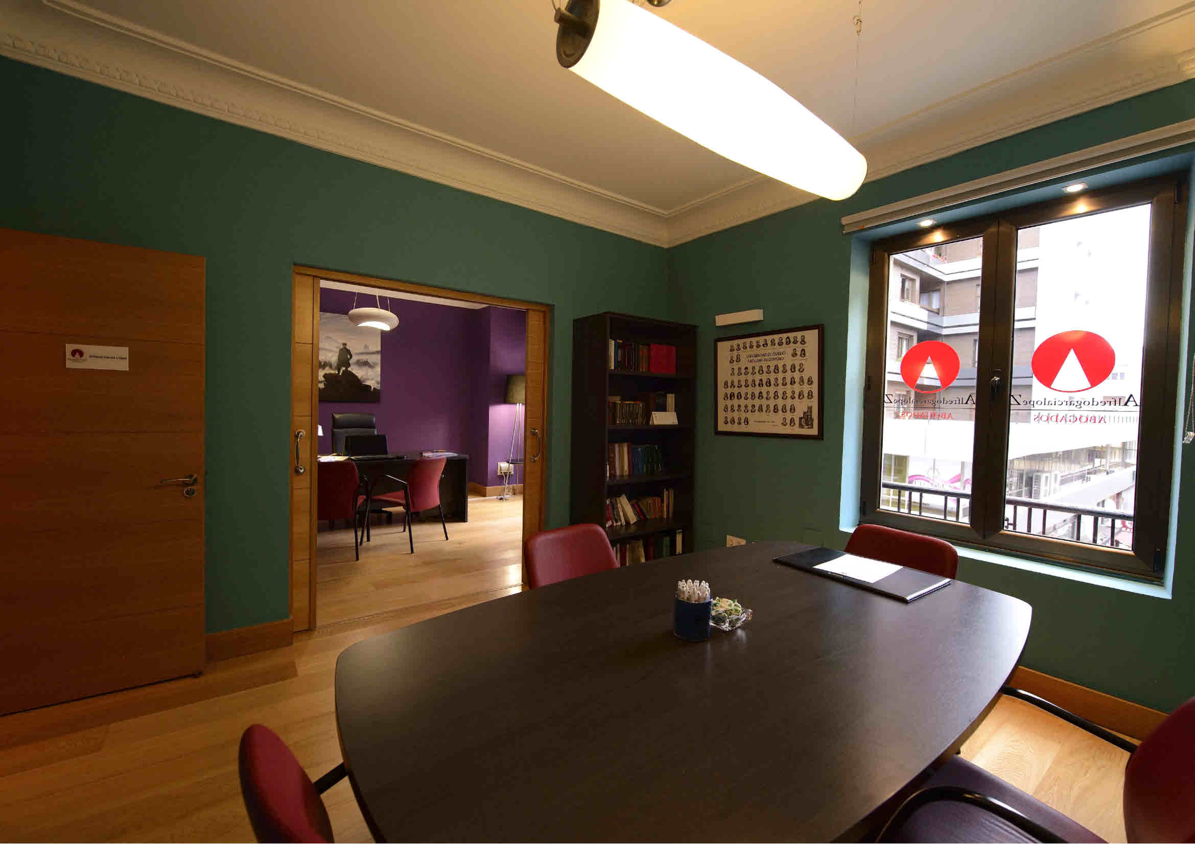

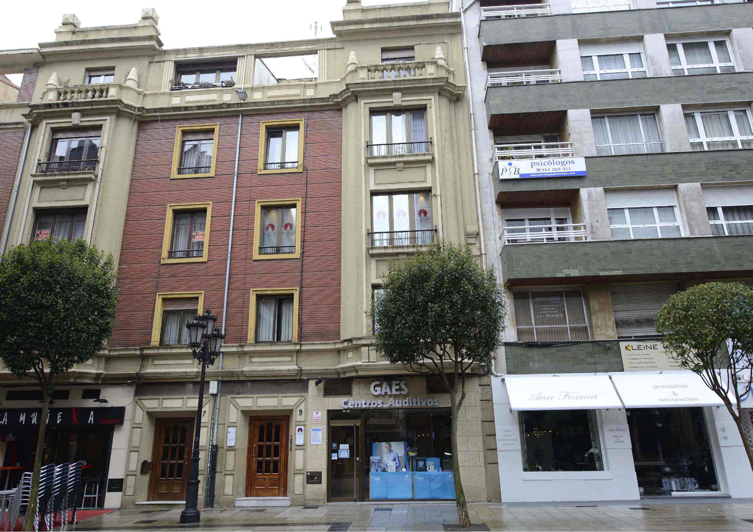

Con este artículo ALFREDOGARCIALOPEZ.ES/COM comienza a editar y publicar una serie de textos de gran calado jurídico, destinados para la lectura de la Clientela de nuestro Despacho y del casual usuario de nuestra página web.

Se trata de una serie de artículos que tratan distintas facetas del mundo jurídico que nos encontramos en el desempeño de nuestra labor en el seno de este Despacho, afrontados desde un punto de vista doctrinal y práctico, y con el objeto de servir de lectura entretenida e instructiva para todos aquellos que deseen compartir con nosotros la casuística en la que trabajamos diariamente en ALFREDO GARCÍA LÓPEZ –DESPACHO DE ABOGADOS-.

